聚吡咯/二氧化钛/Au纳米纤维在室温下检测低浓度氨气（黑体四号）

姜婷婷，王威，李振宇，王兆杰，王策*（楷体小四）

华侨大学化工学院，福建 厦门，361021（宋体五号）
*通讯地址：XXXXXX（宋体五号）

氨气，作为一种无色带有刺激性气味的气体，不仅能够危害人体的健康，而且也是动植物所需N元素的来源^{[1,2]}。因此，氨气的检测在环境监测^{[3]}，工业生产^{[4]}，医学等领域引起了人们的很大关注。以往氨气传感器很多使用金属氧化物为原料，使得操作温度高。我们通过静电纺丝的方法和液相聚合的方法制备了Au 掺杂的聚吡咯二氧化钛纳米纤维，利用透射电子显微镜，傅里叶红外光谱，X-射线衍射仪对制备的纳米纤维进行了表征。将制备好的纳米纤维作为原材料，采用以往的方法，制备气敏元件，并用智能气敏分析系统（CGS-8）对纳米纤维的气敏性能进行了测试。Au 掺杂的聚吡咯二氧化钛纳米纤维对氨气表现出很大的响应，即使是在低浓度(20ppb)的氨气下也有很好的响应。除此之外，Au掺杂的聚吡咯二氧化钛纳米纤维表现出很好的响应回复特性和很好的选择性。我们并测试了湿度对器件初始电阻的影响，结果发现随着湿度的增加，器件的初始电阻降低。我们所制备的器件具有很好的性质，可以归为几方面原因：1) 一维纳米纤维的比表面积很大，增加了氨气和器件的接触面积；2)聚吡咯本身可以和氨气发生作用；3) Au 纳米粒子的存在起到了催化作用；4) p-n 结使得器件的气敏性能增加。因此；我们所制备的纳米纤维用作室温氨气传感器有很好的前景。（宋体五号）

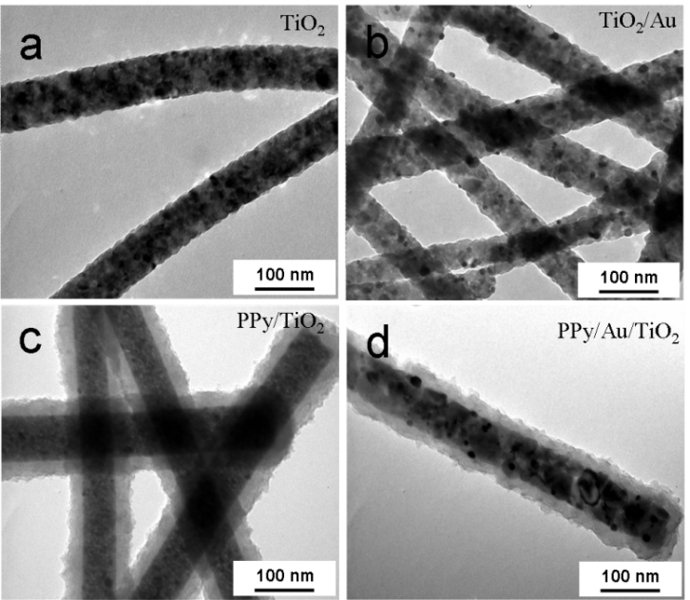

图1 纳米纤维的TEM 图像：(a) 纯TiO₂纳米纤维；(b) TiO₂/Au 纳米纤维；(c) PPy/TiO₂复合纳米纤维; (d) PPy/TiO₂/Au 复合纳米纤维.（宋体五号）

本研究为国家自然科学基金（50973038）资助。（宋体五号）

参考文献：（宋体五号，加粗）
[1] H. Huszar, A. Pogany, Sensors and Actuators B: Chemical 134 (2008) 1027-1033.（Times New Roma 六号）

[2] C.A. Skjoth, T. Ellermann, Journal of the Air and Waste Management Association 58 (2008) 1158-1165.
[3] J.F.M. Huijsmans, J.M.G. Hol, Atmosperic Environment 37 (2003) 3669-3680.
[4] A. Kundra, A. Jain, A. Banga, Clinical Biochemistry 38 (2005) 696-699.

